Мобильная установка
TOURMIX
Новый класс мобильных комбикормовых заводов.

Три сильных помощника в деле эффективной организации кормовой базы.
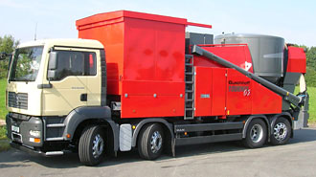
TOURMIX 02-VE
Новый типоряд TOURMIX с самого начала создавался с одной целью - как можно полнее учесть и реализовать пожелания и предложения фермеров.

Три модельных варианта:
TOURMIX 02-VE | - с весовым смесителем на 4,5 тонн
TOURMIX 02-V-VE | - со смесителем с варио-объемом в 7 тонн  - по желанию со смесителем с варио-объемом в 8 тонн
TOURMIX 02-SD | - с напорно-всасывающим смесителем
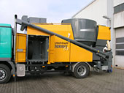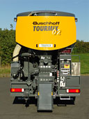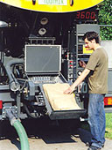
TOURMIX 02-VE-NMV с прямым приводом
Задняя часть установки TOURMIX 02
Особенно низкая
Компонентная воронка

Привод
- Дизельный двигатель производства фирмы Mercedes-Benz OM501 LA
Мощность 290 кВт (395 л.с.) при 1.600 об/мин
- или прямой привод от двигателя грузового автомобиля

Пневматика
- ротационная воздуходувка с большим объемом с предварительным охлаждением серийно

Молотковая дробилка HF 400
- Производительность до 25 т/ч
- 72 молотка из твердого сплава
- 2 сита (дырочные или сеточные)

Зерноплющилка GQ 64
- Производительность до 20 тонн/час
- С механическим приводом
- Диаметр валков 400 м
- Длина валков 600 мм
- Гидравлическая настройка давления валков
- Быстрая настройка размера зазора плющения

Смеситель
- Вместимость 4,5 - 6,5 тонн (насыпной вес: 550 кг/мі)
- Система взвешивания типа LUPUS с 3 тензодатчиками
- Большой, поворотный, цифровой светящийся дисплей
- Удобный подъем с помощью раскладной лестницы
- тотальный сепаратор пыли не требующий техухода

Обслуживание и техуход
- Удобный доступ ко всем частям установки со всех сторон
- Удобный подъем к смесителю и охладителям
- Крыша от непогоды над рабочим местом
- Эффективная звукоизоляция
- Дистанционное радиосигнальное управление для TOURMIX-PILOT - по желанию заказчика
- Компьютер для взвешивания и дозировки TOURMIX-CONTROL - по желанию заказчика

Варианты оснащения
Весомые дополнительные принадлежности
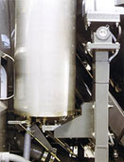
Дозировщик кормового масла фирмы при помощи электронного измерительного приемника (без облицовки)

Дозировщик и емкости для кормового масла фирмы
Комбикормовые установки TOURMIX 02 оснащены специальным дозировщиком для обогащения смесей кормовым маслом. Емкость для дозирования масла изготовлена из высококачественной стали, и таким образом устойчивы против кормовых кислот, как например пропионовой кислоты. Могут быть установлены емкости для кормового масла с объемом до 1500 л.

Подробное описание функций и преимуществ:
- Вместимость емкости для дозирования составляет 150 кг*)
- Освещенный цифровой дисплей для указания актуального наполнения емкости
- Масло подается за счет пониженного давления, создаваемого ротационной воздуходувкой
- Насоса не требуется
- о желанию заказчика емкость для кормового масла можно оборудовать системой обогрева (для сохранения жидкого состояния масла в зимний период)
*) Так как объем масла в зависимости от наружной температуры сильно варьирует, фирма все данные дает в весе, а не в объеме.

Надежно управлять на расстоянии:
Дистанционное управление TOURMIX-PILOT
Это дистанционное управление подкупает своим удобным форматом. Этот прибор легко помещается в кармане рабочего комбинезона и предоставляет водителю важный плюс для свободы передвижения. Например для управления установкой неважно, где в данный момент находится оператор установки – в кабине автомобиля, на чердаке или в хлеву. Какие преимущества это приносит становится ясным прежде всего промозглыми зимними днями или в сильный дождь.

Напорно-всасывающий смеситель
- Объем емкости весового смесителя составляет до 10.800 литров. В случае работы с тяжелым шротом возможно заполнение до 7 тонн.
- Прочная стальная емкость сконструирована и построена в соответствии с техническими нормативами 97/23EG стран ЕС для емкостей, работающих под давлением, и проверена государственным техническим контролем TÜV.
- Непрерывная подача дробленки или продукта плющения прямо в шнек смесителя, а также применение новой распределительной головки над шнеком смесителя обеспечивают получение гомогенной смеси всего содержимого смесителя.
- Для получения смесей особого состава смеситель можно перед ручной досыпкой критический малых компонентов отделить от остального агрегата при помощи задвижки.

Подробное описание функций и преимуществ:
- Освещенный цифровой дисплей для указания актуального наполнения емкости в кг.
- Изменение оборотов двигателя (от холостого хода до полной нагрузки).
- сасывающая разгрузка посредством нажатия кнопки.
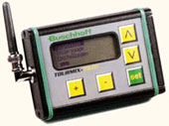
TOURMIX-Pilot – Комфорт благодаря дистанционному управлению

TOURMIX-Pilot это важная дополнительная оснастка для мобильных комбикормовых заводов. Он облегчает работу водителя и помогает ему эффективнее использовать резервы установки.
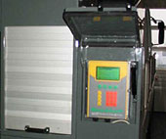

Дозировочно- взвешивающий компьютер TOURMIX-CONTROL
В память этого нового дозировочно- взвешивающего компьютера могут быть внесены до 250 адресов пользователей нашего оборудования и 1500 рецептов комбикормов. Для
каждого клиента можно обрабатывать до 8 рецептов. На накладной, которая отпечатывается в кабине водителя, Ваш клиент увидит среди прочего сравнение действительно отпущенного количества с его номинальным значением. Работа оператора облегчается, компьютер управляет процессом всасывания установки и подает оператору сигнал при достижении требуемого количества комбикорма.

Мощь сильной идеи
TOURMIX 02-VE
Базовой моделью нового типоряда является модель TOURMIX 02 с весовым смесителем в 4,5 тонны. Она работает по испытанной системе фирмы . Как
только шрот получит определенную структуру, проходя через сито, он движется через пневматический комбинированный шлюз и направляется дальше на смеситель. Плющильный корм тоже направляется к шлюзу пневматически, благодаря чему продукт плющения особенно щадится. В результате получается однородная кормовая структура и высокая производительность.
Структуру корма можно проверить сразу после обработки при помощи взятия пробы.
Дальнейшие кормовые компоненты, как например соевый шрот, могут подаваться в смеситель без предварительной обработки.
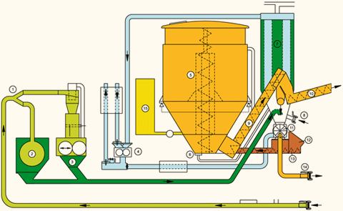
FРабочая диаграмма TOURMIX 02 and TOURMIX 02-V

Система переработки фирмы позволяет производить непрерывное дробление например сыпучего влажного зерна; при этом зерно всасывается, измельчается и сразу выгружается. В выгрузном шнеке в этот шрот может быть примешан консервант.

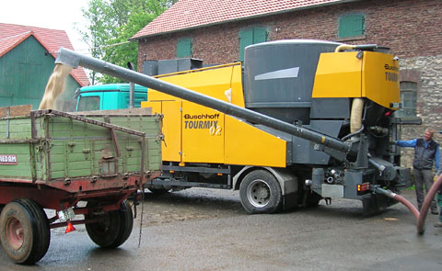
Tourmix 02-VE прямым приводом при непрерывном дроблении
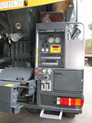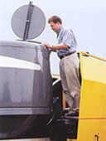
Пульт управления
TOURMIX 02
Контроль внутреннего
состояния смесителя

Сконструирован для Вашего успеха
TOURMIX 02-SD

Die TOURMIX 02-SD отличается благодаря следующему:
- Hаивысшая производительность в сочетании с простым обслуживанием
- Удобное остаточное опорожнение всей установки
- инимальные затраты на техуход за счет небольшого количества изнашивающихся деталей
- Производительность узла, успешно работающего многие годы и состоящего из дизельного двигателя фирмы Mercedes-Benz OM 501 LA, молотковой дробилки HF 400 и зерноплющилки GQ 64-2, была еще раз значительно увеличена за счет использования ротационной воздуходувки в сочетании с предварительным охлаждением на входе. Увеличенное на 30 % всасывающее усилие (-0,65 баров) обеспечивает отличное пневматическое транспортирование за счет пониженного давления.
- Шрот, продукты плющения и компоненты всасываются непосредственно (без камерного колеса) в смеситель и там перемешиваются. В завершении смеситель опорожняется пневматически.
- За счет нового ротационного всасывателя остатки комбикормовой смеси автоматически всасываются с днища смесителя и выводятся из установки. Одновременно с этим повышенное давление в смесителе постепенно снижается.
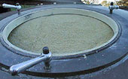
Полноценный напорно-всасывающий смеситель 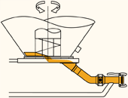
TOURMIX 02-SD
Схема остаточного опорожнения
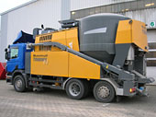TOURMIX 02-SD 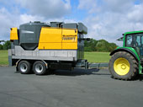TOURMIX 02-SD на шасси прицепа и полуприцепа

Напорно-всасывающий смеситель
- Объем емкости весового смесителя составляет до 10.800 литров. В случае работы с тяжелым шротом возможно заполнение до 7 тонн.
- Прочная стальная емкость сконструирована и построена в соответствии с техническими нормативами 97/23EG стран ЕС для емкостей, работающих под давлением, и проверена государственным техническим контролем TЬV.
- Непрерывная подача дробленки или продукта плющения прямо в шнек смесителя, а также применение новой распределительной головки над шнеком смесителя обеспечивают получение гомогенной смеси всего содержимого смесителя.
- Для получения смесей особого состава смеситель можно перед ручной досыпкой критически малых компонентов отделить от остального агрегата при помощи задвижки (предлагается как опция).

Тотальный сепаратор пыли
- Отдельное друг от друга расположение тотального сепаратора пыли и смесителя способствует высокой производительности всасывания. Фильтры не входят в контакт со смесью, они контактируют только со шротом и продуктом размола.

Линии подачи
- Kороткие пути транспортирования смеси и полностью открытые шаровые клапаны гарантируют минимальное сопротивление и высокую производительность линий подачи.
- Пневматическое опорожнение смесителя без проблем производится электронным весовым регулятором
- Производительность опорожнения составляет до 60 т/час.
- Напорно-всасывающая линия, а также рукав для разгрузки расположены с левой стороны. Поэтому водитель машины может беспрепятственно работать с ее правой стороны и там же прокладывать транспортные шланги.

Обслуживание и техуход
- Благодаря логическому и эргономному расположению элементов управления ими легко и удобно ими пользоваться.
- Все части машины легко доступны для выполнения работ по техуходу.
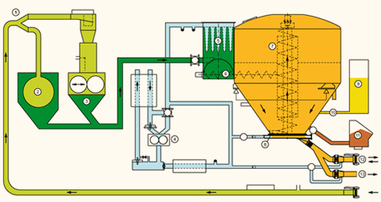Рабочая диаграмма TOURMIX 02-SD

